 |  |  |  |  |  |  |  |  |  |  |  | KUZLX00UCHBR
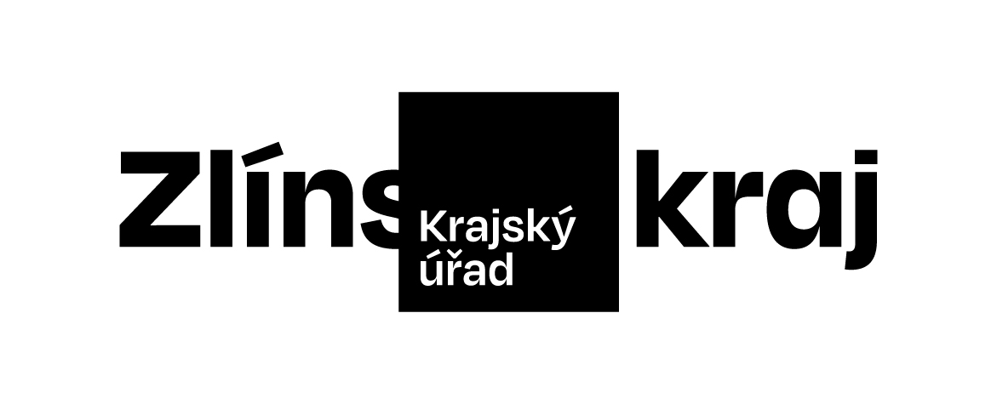 |  |  |  |  |  |  |  | Objednávka č. OBJ/1454/2025/KH |  |  | *KUZLX00UCHBR*
Odběratel: |  |  |  |  |  | Zlínský kraj
 |  |  |  |  |  | Odbor KH
 |  |  |  |  |  | Tř. Tomáše Bati 21
 |  |  |  |  |  | 761 90 Zlín
 |  |  |  |  |  | IČO: 70891320, DIČ: CZ70891320
Bankovní účet odběratele: |  |  |  |  |  | 2786182/0800
Dodavatel: |  |  |  |  |  | Vodárek Jakub
 |  |  |  |  |  | SNP 1187
 |  |  |  |  |  | 76502 Otrokovice
 |  |  |  |  |  | IČO: 74953613, DIČ: CZ8805254557
Bankovní účet dodavatele: |  |  |  |  |  | XXXXXXXX/XXXX
Předpokládaná cena včetně DPH: |  |  |  |  |  | 88 935,00 Kč
Objednáváme u Vás podle platných zákonných směrnic o odběru, dodávce zboží a službách, tyto dodávky:
Pronájem včetně technického zabezpečení Dne ZK 2025 na Stage B na parkovišti Cream a ozvučení jak pódia tak mluveného slova k záchranným složkám v sobotu 27.9.2025 ve Zlíně:
- certifikované mobilní pódium 8x6m včetně PA wings
- ozvučení mobilního pódia (linearray eaw)
- osvětlení mobilního pódia (6xhlava, 4x beam, hazer a osvětlovač v průběhu akce)
- nůžkový stan 3x3m včetně bočnic a závaží
- nůžkový stan 6x3m včetně bočnic a závaží
- osvětlení stanu 6x3m
- ozvučení mluveného slova záchranných složek
- doprava
Dodání do: 27.09.2025
Na daňovém dokladu (faktuře) uvádějte vždy:
• číslo této objednávky
• splatnost |  |  |  | 21 dnů | od data vystavení daňového dokladu (faktury)
Objednávku prosím potvrďte a přiložte k daňovému dokladu (faktuře).
Daňové doklady (faktury), u kterých nebudou splněny shora popsané požadavky, budou dodavateli vráceny.
Místo: |  |  | Zlín
Vystavil: |  |  | Zelíková Adéla Ing.
Datum, podpis a razítko odběratele: |  |  |  |  |  |  | …………………………………………………
 |  |  |  |  |  |  | Konečný Pavel Ing.
Dodavatel prohlašuje, že:
• | nemá v úmyslu nezaplatit daň z přidané hodnoty u zdanitelného plnění podle této smlouvy (dále jen „daň“),
• | mu nejsou známy skutečnosti, nasvědčující tomu, že se dostane do postavení, kdy nemůže daň zaplatit a ani se ke dni podpisu této smlouvy v takovém postavení nenachází,
• | nezkrátí daň nebo nevyláká daňovou výhodu,
• | úplata za plnění dle smlouvy není odchylná od obvyklé ceny,
• | úplata za plnění dle smlouvy nebude poskytnuta zcela nebo zčásti bezhotovostním převodem na účet vedený poskytovatelem platebních služeb mimo tuzemsko,
• | nebude nespolehlivým plátcem,
• | bude mít u správce daně registrován bankovní účet používaný pro ekonomickou činnost,
• | souhlasí s tím, že pokud ke dni uskutečnění zdanitelného plnění nebo k okamžiku poskytnutí úplaty na plnění, bude o dodavateli zveřejněna správcem daně skutečnost, že dodavatel je nespolehlivým plátcem, uhradí Zlínský kraj daň z přidané hodnoty z přijatého zdanitelného plnění příslušnému správci daně,
• | souhlasí s tím, že pokud ke dni uskutečnění zdanitelného plnění nebo k okamžiku poskytnutí úplaty na plnění bude zjištěna nesrovnalost v registraci bankovního účtu dodavatele určeného pro ekonomickou činnost správcem daně, uhradí Zlínský kraj daň z přidané hodnoty z přijatého zdanitelného plnění příslušnému správci daně.
Datum, podpis a razítko dodavatele: |  |  |  |  |  |  | …………………………………………………
 |  |  |  |  |  |  | jméno a příjmení

